Ihre AGB
Bild | Bezeichnung | Preis pro | Preis | Bestellung
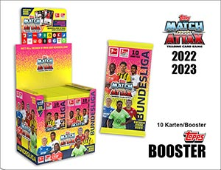 | 060302  Match Attax 2022/2023  Booster 36er Display  36 Booster im Display,  10 Karten je Päckchen! 8 Displays/UK  EAN: 5053307060302 (Display)  EAN: 5053307060296 (Booster)  UVP.: 2,00 Euro | 1 Display | €
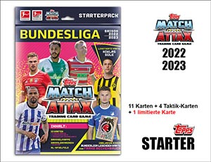 | 109997  Match Attax 2022/2023  Starter Pack XL  Sammelmappe + Sammler-Magazin + Spielfeld + Checkliste + 11 Karten, + 4 Taktik-Karten + 1 limitierte Karte  30 Stück im Umkarton  EAN: 4143496109997  UVP.: 9,99 Euro | 1 Stück | €
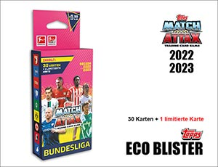 | 305993  Match Attax 2022/2023  Eco-Blister  30 Karten + 1 limitierte Karte, 40 Stück pro Umkarton,  EAN: 4143496305993  UVP.: 5,99 Euro | 1 Stück | €
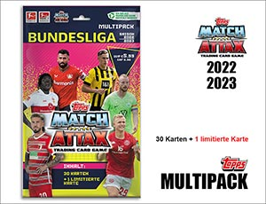 | 205996  Match Attax 2022/2023  Multipack  30 Karten + 1 limitierte Karte,  30 Stück pro Umkarton,  EAN: 4143496205996  UVP.: 5,99 Euro | 1 Stück | €
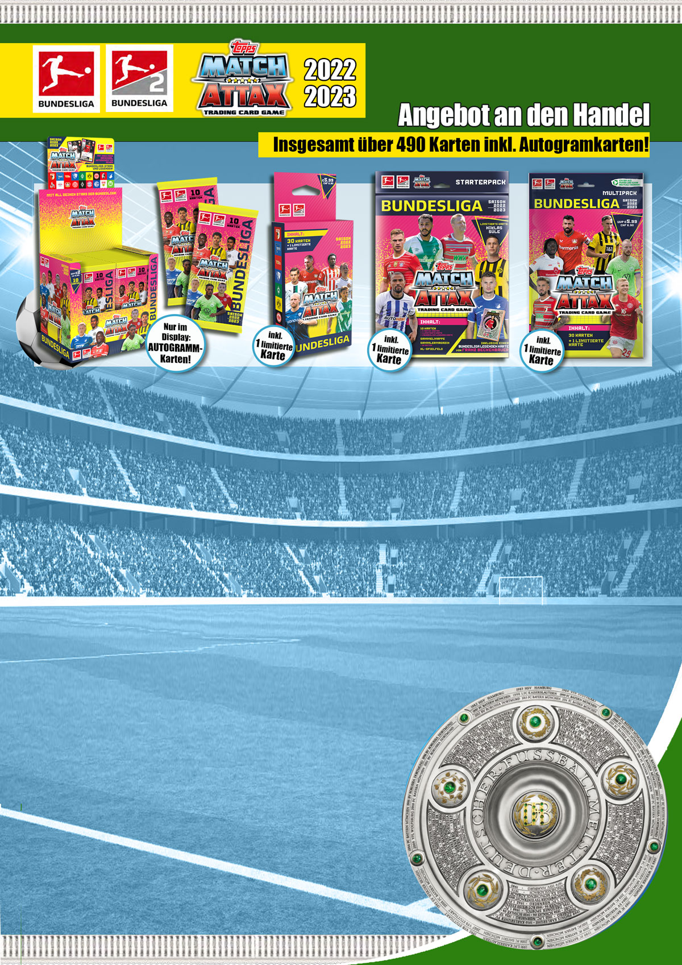
Ihre Firma
Ihre Straße
Ihre PLZ / Ihr Ort
Ihre e-mail / Tel.Nr. / Fax Nr.

Ihre Firma
Ihre Straße
Ihre PLZ / Ihr Ort
Ihre e-mail / Tel.Nr. / Fax Nr.
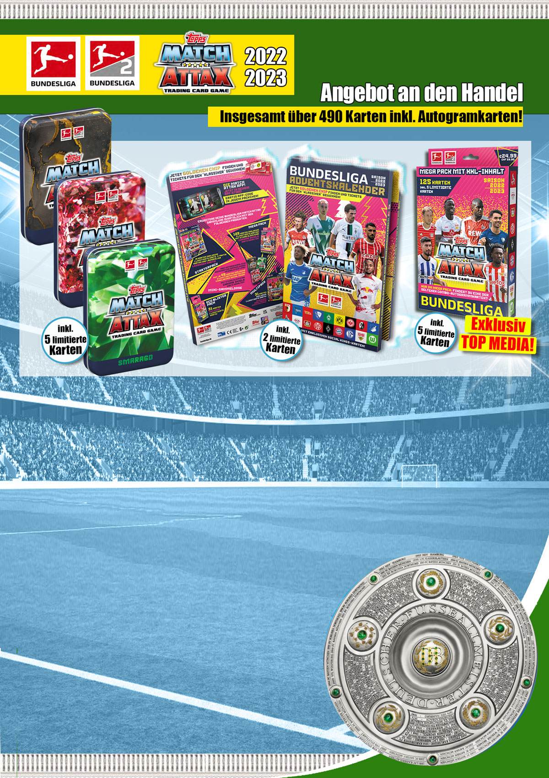
Bild | Bezeichnung | Preis pro | Preis | Bestellung
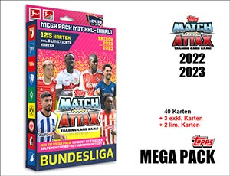 | 060357  Match Attax 2022/2023  MEGAPACK  Top Media Exklusiv!!  120 Karten + 5 limitierte Karten,  30 Stück pro Umkarton,  EAN: 5053307060357  UVP.: 24,99 Euro | 1 Stück | €
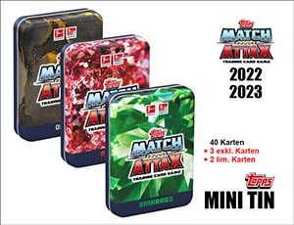 | 060371  Match Attax 2022/2023  Mini Tins  Mini-Tin mit 40 Karten + 3 exklusive + 2 limitierte Karten, 12 Dosen im Display,  6 Display pro Umkarton,  EAN: 5053307060371 (Display)  EAN: 5053307060364 (Mini-Tin)  UVP.: 9,99 Euro | 1 Display | €
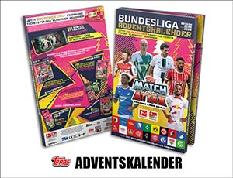 | 057975  Match Attax 2022/2023  Adventskalender  Maße: 450 x 269 x 44 mm 122 Karten (tbc), 8 Kalender pro Umkarton,  EAN: 5053307057975  UVP.: 24,99 Euro (ohne Preisauszeichnung) | 1 Stück | €
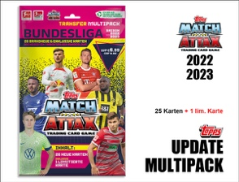 | 6406997  Match Attax 2022/2023  Update Multipack  30 Stück pro Umkarton,  EAN: 4143496406997  UVP.: 6,99 Euro | 1 Stück | €

